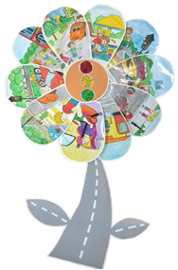
Дидактическая игра
«Безопасная дорога»

Автор: Григорьева Е.

Цель – закрепление знаний детей о
правилах дорожного движения.

Материал: импровизированная дорога,
лепестки с изображением дорожных ситуаций.

Ход игры:
Ведущий: Для того чтобы дорога была безопасной, следует знать и соблюдать правила дорожного движения.
Предлагаю по очереди вытащить лепесток и рассказать о тех правилах, которые изображены.
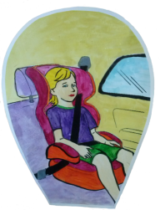
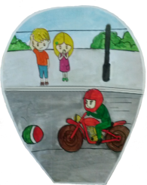
Дети составляют цветок, рассказывая о ПДД.
